CORTES DE TRÁFICO POR ASFALTADO

El lunes 27 de mayo está previsto el asfaltado del tramo comprendido entre el paso a nivel y la estación de trenes.

Por tal motivo a partir de las 08:00 horas del lunes comenzarán los trabajos en la zona, quedando cortado al tráfico de vehículos.

Desde Policía Local solicitamos su colaboración a fin de minimizar las molestias por estas obras a tal fin, prevean el estacionamiento de vehículos en zonas que no se encuentren afectadas por las obras, (si es posible estacionar fuera de las zonas marcadas la noche del domingo), y les permita salir de sus domicilios con normalidad.
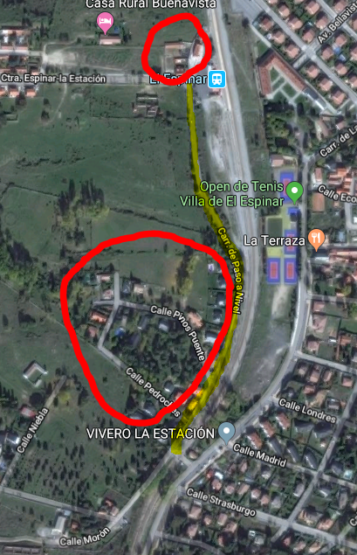

En amarillo. Zona de obras

En rojo. Zonas afectadas

